Approfondissement des compétences

ITINERAIRE 1 et 2 : COOPERER ET MUTUALISER
Activité 4 : Pourquoi les Jeux olympiques grecs témoignent-ils de l’unité de tous les Grecs ?

- Citez trois points communs qu’ont les Grecs autour de la mer Méditerranée.
………………………………………………………………………………………………………………………………………………………………………………………………………………………………………………………………………………………………

MISSION :
Le Comité international olympique (CIO) actuel souhaite pour les prochains Jeux olympiques réaliser une affiche expliquant que les J.O. sont nés dans le monde grec et qu’ils montrent l’unité des Grecs. Il recherche des historiennes et des historiens pour réaliser cette affiche, illustrée par une image. Votre aide est indispensable : à partir des documents et de vos connaissances, achevez l’affiche qui sera proposée lors de l’exposition !
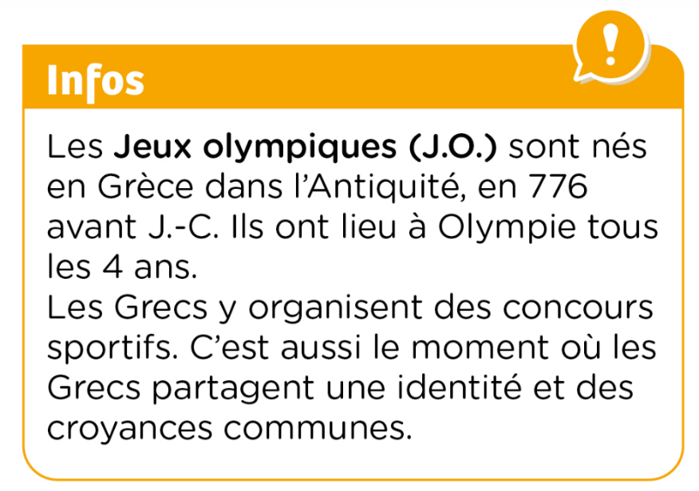
A l’aide des textes ci-dessous, complétez les cases « Croyances partagées », « Pratiques religieuses » et « Langue et valeurs communes » de l’affiche.
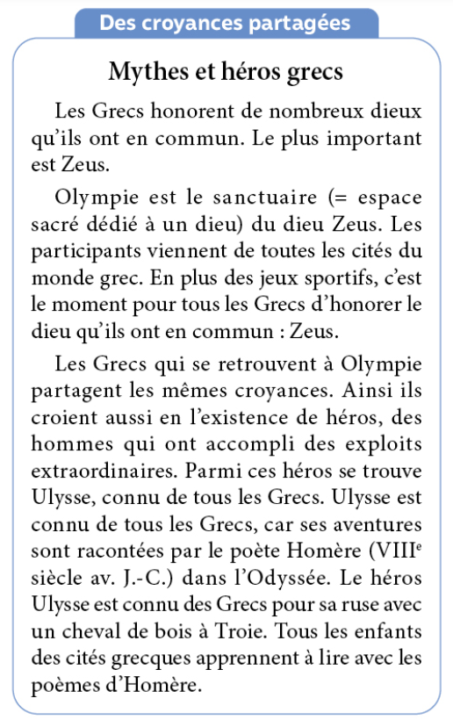
Vos 3 textes doivent être courts, formulés avec des phrases bien construites (sujet +verbe +complément) et rédigés au présent de l’indicatif.
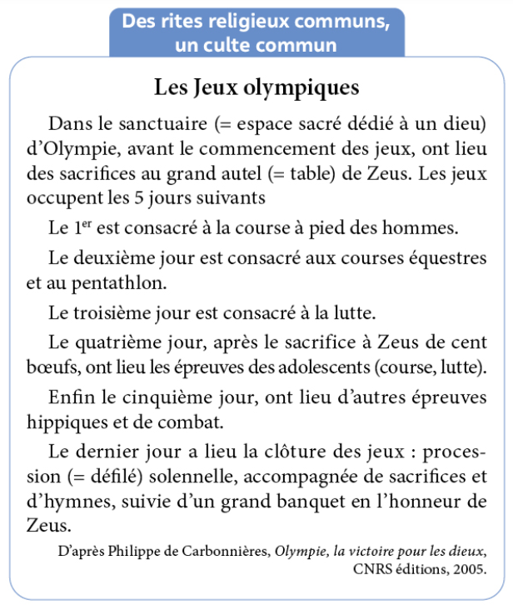

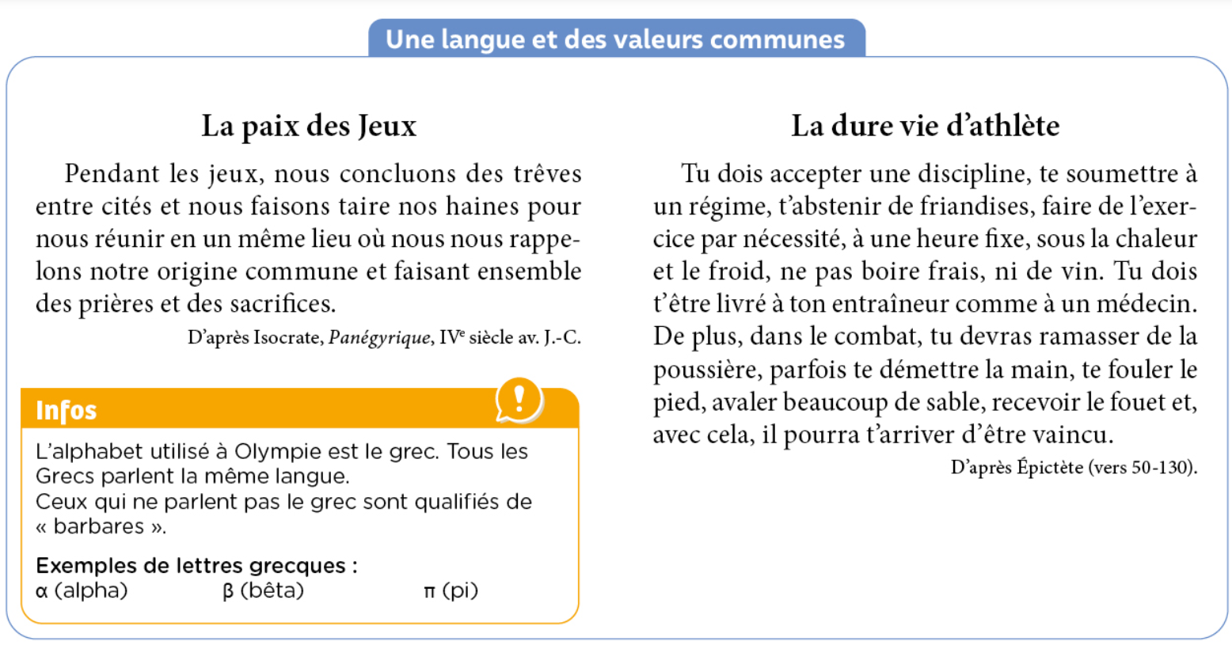

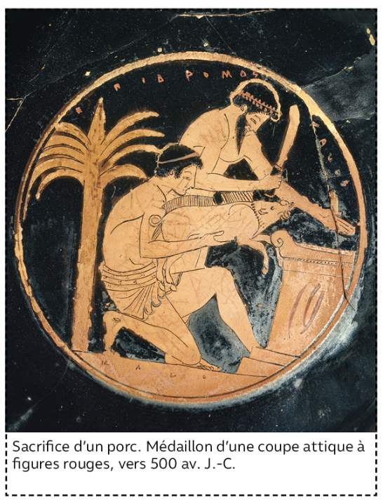
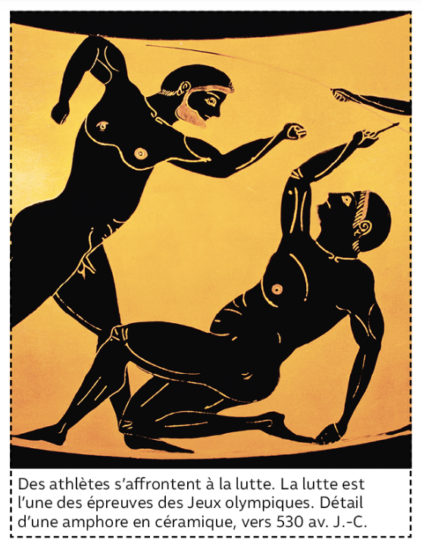
Choisissez, découpez puis collez l’image et la légende qui illustreront votre affiche.
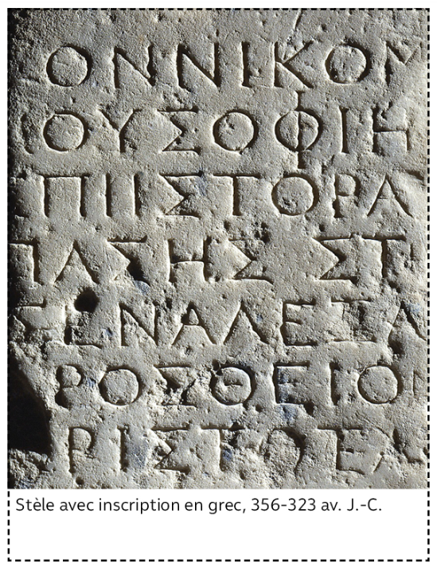
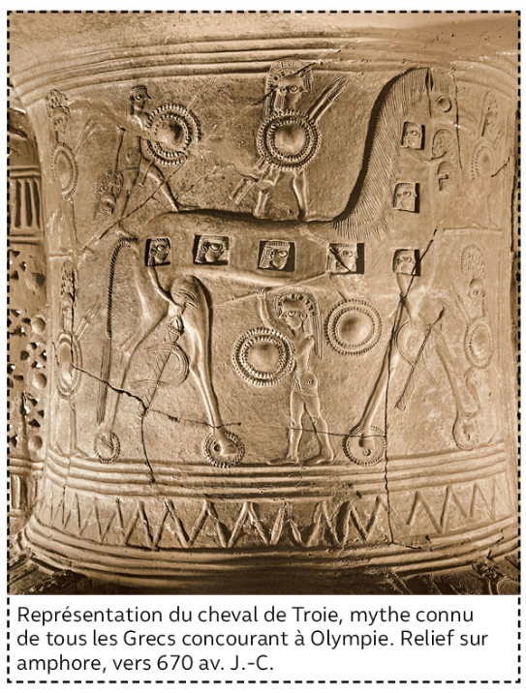
DANS L’ANTIQUITE, LES JEUX OLYMPIQUES TEMOIGNENT DE L’UNITE DES GRECS

IMAGE ET SA LEGENDE A COLLER ICI
DES CROYANCES PARTAGEES

UNE LANGUE ET DES VALEURS COMMUNES
DES PRATIQUES RELIGIEUSES COMMUNES

Ce que j’ai appris de nouveau sur … la fondation historique et mythologique de Rome
- Citez trois éléments de l’identité grecque que vous connaissez mieux à présent.

……………………………………………………………………………………………………………………………………………………………………………………………………………………………………………………………………………………………………………………………………………………………………………………………………………………………………………………………………………………………………………

